2021届甘肃省会宁县第二中学高二上学期地理期末考试试题
一、选择题(共35小题，每小题2分，共70分。在每小题给出的四个选项中，只有一个是符合题目要求的)
我国“十五”规划根据资源环境承载能力、现有开发密度和发展潜力，统筹考虑未来我国人口分布、经济布局、国土利用和城镇化格局，将国土空间划分为优化开发、重点开发、限制开发和禁止开发四类主体功能区。据此完成1～2题。
1．以上划分是按( )
A．单一指标划分的 B．自然指标划分的
C．综合指标划分的 D．地理位置划分的
2．下列关于所划分四类区域的叙述，正确的是( )
A．各区域都有一定的面积和范围 B．各区域内部的特征完全一致
C．各区域间都有十分明确的界线 D．各区域开发政策和措施完全一样
读甲、乙两图，完成3～5题。
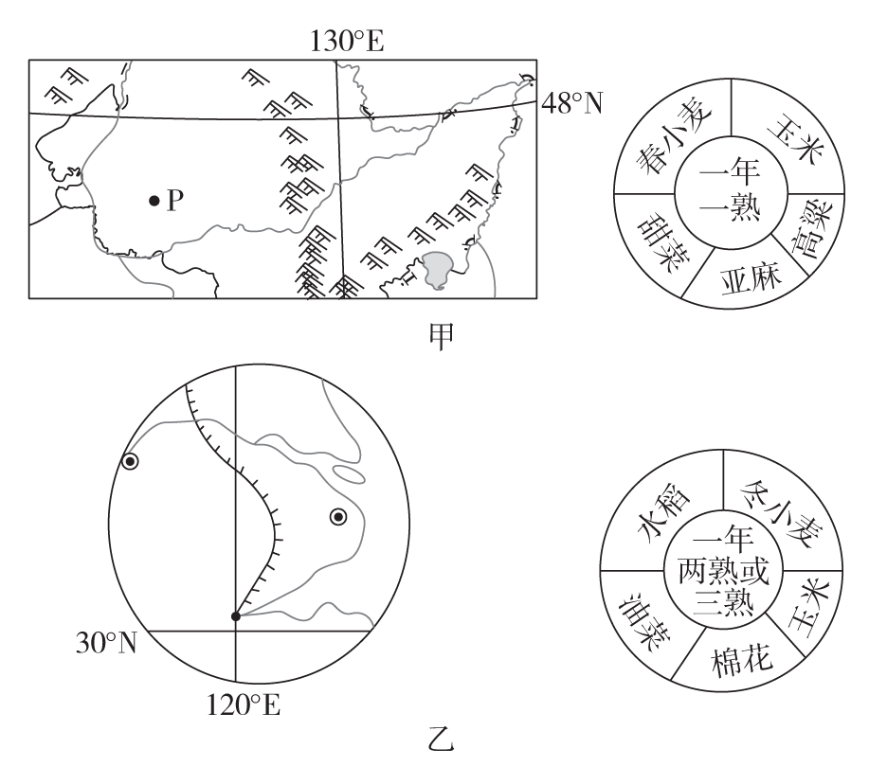
3．甲、乙两图所示区域农业耕作制度及作物品种不同的主要原因是( )
A．土壤不同 B．热量不同 C．降水量不同 D．地形不同
4．甲图中P平原区域开发的一个重要方向就是要充分发挥( )
A．气候资源优势 B．生物资源优势 C．劳动力资源优势 D．土地资源优势
5．下列能够正确体现乙图所示区域特征的是( )
①有广泛分布的黑土 ②雨热同期，大陆性气候稍强 ③水稻土 ④水田 ⑤水稻种植业 ⑥综合性工业基地 ⑦重工业基地 ⑧旱地耕作业
A．①②③④ B．③④⑤⑥ C．⑤⑥⑦⑧ D．②⑦⑧

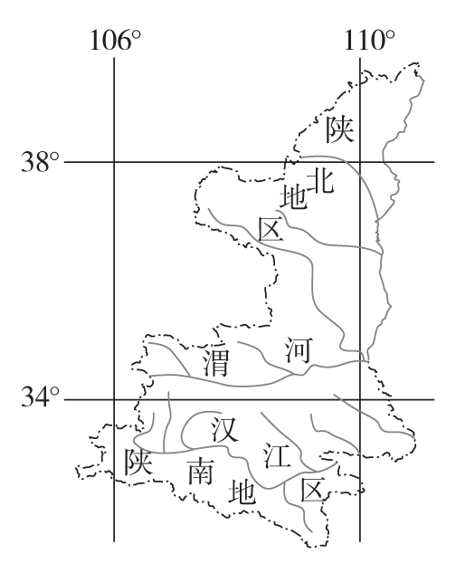
生活在陕西省南部(陕南地区)的小明同学，利用暑假到陕西省北部地区旅游，看到陕北地区的传统民居与陕南地区存在明显差异。下图为陕西省位置和范围示意图。据此完成6～8题。
6．在陕南地区，传统民居有石头房、竹木房、吊脚楼、
三合院及四合院等。导致陕南地区民居差异的原因
主要是( )
①气候多种多样 ②地形多种多样
③各地建筑原料的差异 ④地质条件的差异
A．①② B．②③
C．③④ D．②④
7．陕北地区的传统民居，一般不设北窗，南面窗户较大。南面窗户大的主要目的是( )
A．通风透气 B．冬天接受更多阳光 C．防潮 D．保温
8．陕南民居注重排水，陕北民居注重雨水收集。形成这种差异的主导因素是( )
A．地形 B．纬度位置 C．大气环流 D．土壤
沃尔玛是全球最大的零售企业。通过自己的卫星，它可以在一个小时内对全球范围内的4 500多家分店的每种商品的库存、销售量全部盘点一次，为高效的配送系统提供保证。沃尔玛的物流配送系统可以保证任何一家商场的配送时间不超过4个小时，使它可以维持极少的库存甚至零库存，但可以保证正常销售，节约了大量的储物空间和费用。据此完成9～10题。
9．目前，沃尔玛在中国53个城市开设了102家商场。沃尔玛总部要查询其商场在中国的分布情况，需要应用的地理信息技术是( )
A．RS B．GIS C．GPS D．WPS
10．沃尔玛的物流配送中心与其运输车队合作密切，他们应用的地理信息技术有( )
①遥感技术 ②地理信息系统 ③全球定位系统
A．①② B．①③ C．②③ D．①②③
11．同类型的地理空间信息储存在不同的图层上，可以通过建立地理信息系统(GIS)图层进行专题研究。城市交通图层与城市人口分布图层的叠加进行的专题研究可能是( )
A．建筑设计的合理性分析 B．商业分布和规划
C．计算城市水域面积 D．估算农业生产总值
下表反映了四个省区煤炭、太阳能、天然气、水四种资源的丰歉程度(★号越多，代表资源分布越丰富)。据此完成12～13题。
资源种类  省区 | 甲 | 乙 | 丙 | 丁
新 | ★★ | ★★★★ |  | ★★★★
陕 | ★★★★ | ★★★ | ★★ | ★★★
川 | ★★ | ★ | ★★★★ | ★★★★
粤 | ★ | ★★ | ★★★★ | ★
12．读上表，下列组合正确的是( )
A．甲—天然气 乙—煤炭 丙—水资源 丁—太阳能
B．甲—天然气 乙—太阳能 丙—水资源 丁—煤炭
C．甲—煤炭 乙—太阳能 丙—水资源 丁—天然气
D．甲—煤炭 乙—天然气 丙—水资源 丁—太阳能
13．甲类资源丰富区资源开发方向为( )
A．稳定以煤炭开发为核心的工业体系
B．调整产业结构，多元化发展
C．产业全部升级，第三产业全部替代第二产业
D．提高重工业产值比重
下图为我国某区域示意图。读图回答14～15题。
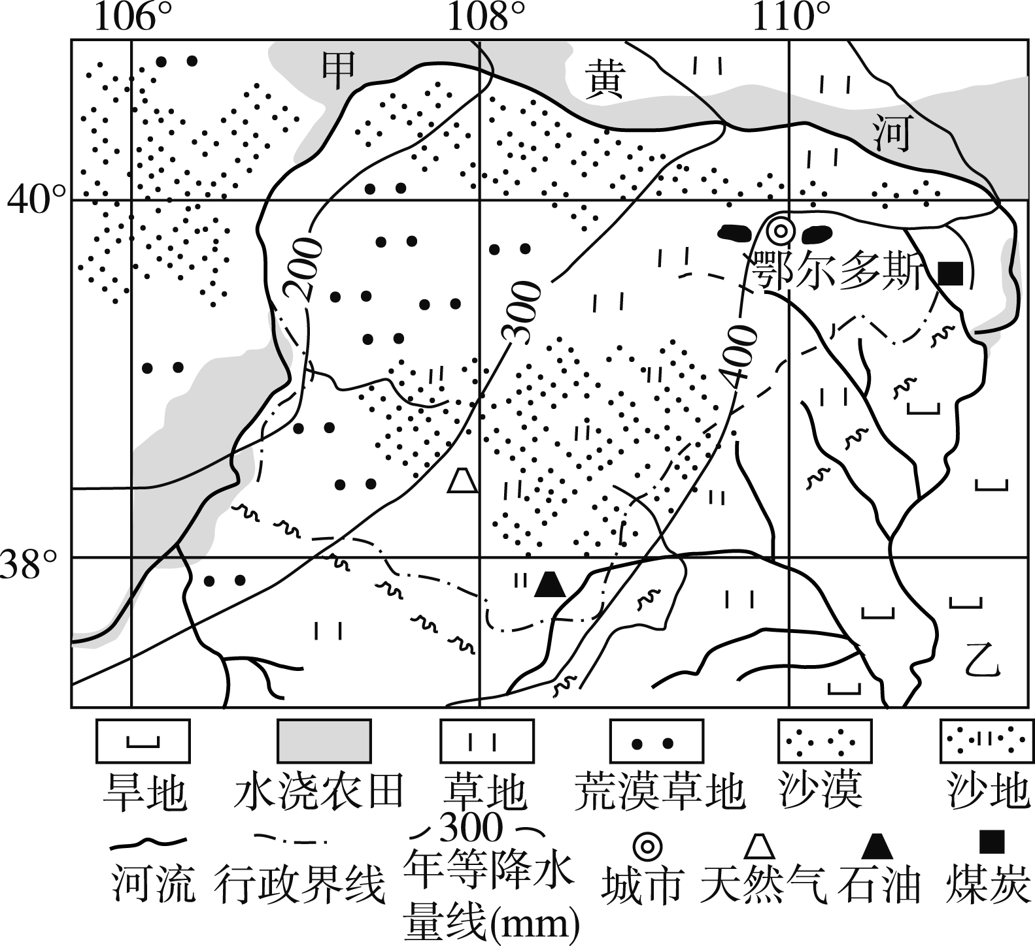
14．图中甲、乙两地存在的主要生态环境问题分别是( )
A．草场退化、水土流失 B．土地盐碱化、水土流失
C．湿地破坏、森林锐减 D．土地荒漠化、石漠化
15．治理图中乙处生态环境问题的措施是( )
A．小流域综合治理 B．建立湿地保护区
C．发展立体农业 D．治理水污染和大气污染
某中学地理探究学习小组对该中学与高速公路之间的一片林地与裸地气温进行连续监测，测得林地与裸地月均温差值变化如下表。读表完成16～17题。
月份 | 1 | 2 | 3 | 4 | 5 | 6
月均温差值 | 0.13 | 0.10 | 0.18 | －0.16 | －0.13 | －0.25
月份 | 7 | 8 | 9 | 10 | 11 | 12
月均温差值 | －0.43 | －0.40 | －0.20 | －0.10 | 0.11 | 0.22
16．探究结果表明( )
A．学校所在地位于南半球 B．林地的年均温差大，裸地的年均温差小
C．该地7、8月份的月均温较低 D．林地比裸地的年均气温低
17．该片林地的作用主要体现在( )
①涵养水源 ②保持水土 ③减弱噪声 ④吸烟滞尘 ⑤防风固沙
A．①② B．②⑤ C．③④ D．③⑤
下图是“低、中、高三个不同纬度的自然带(生态系统)物质流动示意图”。图中圆圈的大小表示所储存养分百分比的多少，箭头的粗细表示物质养分流的大小。读图完成18~19小题。
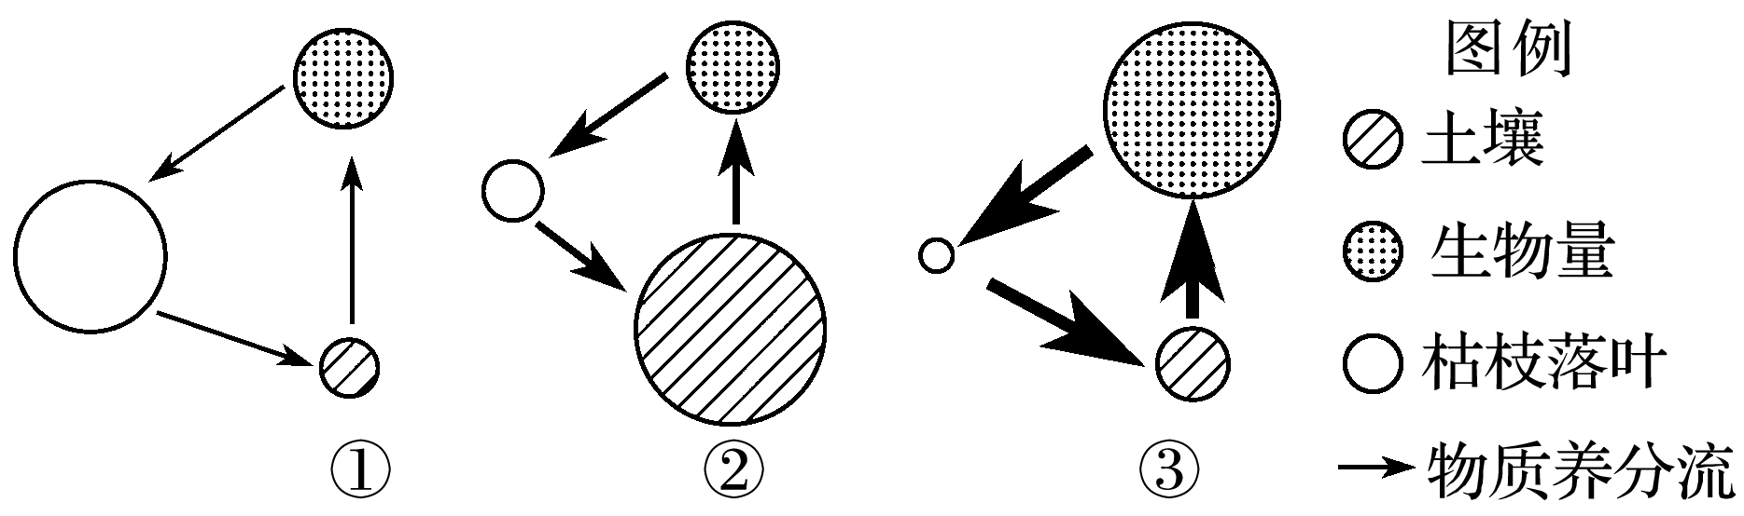
18．图中所示三个自然带纬度高由到低排列的是( )
A．①②③ B．②①③ C．③①② D．③②①
19．有人说雨林是“长着森林的沙漠”，这是因为（ ）
①在茂密的森林下，有着与沙漠地区相同的贫瘠土壤②雨林与沙漠都有一样脆弱的生态环境
③雨林与沙漠都有严重的水土流失 ④雨林与沙漠地区都严重缺水
A．①② B．②③ C．③④ D．①④
下表为长三角和珠三角地区的统计数据，据此回答20～22题。
 | 对外贸易总额/亿美元 |  | 2005年
 | 2001年 | 2005年 | 外商直接投资占全国比重 | 第一、二、三产业比例 | 人均GDP/元
长江三角洲 | 1 381 | 5 024 | 41.3% | 4∶55∶41 | 40 612
珠江三角洲 | 1 684 | 4 107 | 17.9% | 3∶51∶46 | 41 990
20．与长三角相比，近年来珠三角地区经济发展速度有所减缓的主要原因是( )
A．政策优势明显提高 B．土地、劳动力价格上涨
C．南岭阻隔，经济腹地较小 D．环境污染严重

21．如今长三角高速公路和城际轨道交通规划已经启动，广东省也正在加快出省高速公路通道建设。其意义是( )
①缓解用地矛盾，分散大城市职能 ②获得规模效益，促进区域协调发展
③实现资源合理配置与产业合理分工 ④改善经济区位，发展外向型经济
A．①② B．②③ C．③④ D．①④
22．今后长三角、珠三角地区产业发展的主要方向是( )
A．发展高新技术产业，改造传统产业
B．积极发展粮食生产，提高第一产业比重
C．开发优势资源，发展特色产业
D．发展现代农业，建设出口创汇农业基地
读我国某区域图，完成下面23~25题。
23．该地区是我国重要商品粮基地，最主要原因（ ）
A．人少地多，人均耕地全国最多
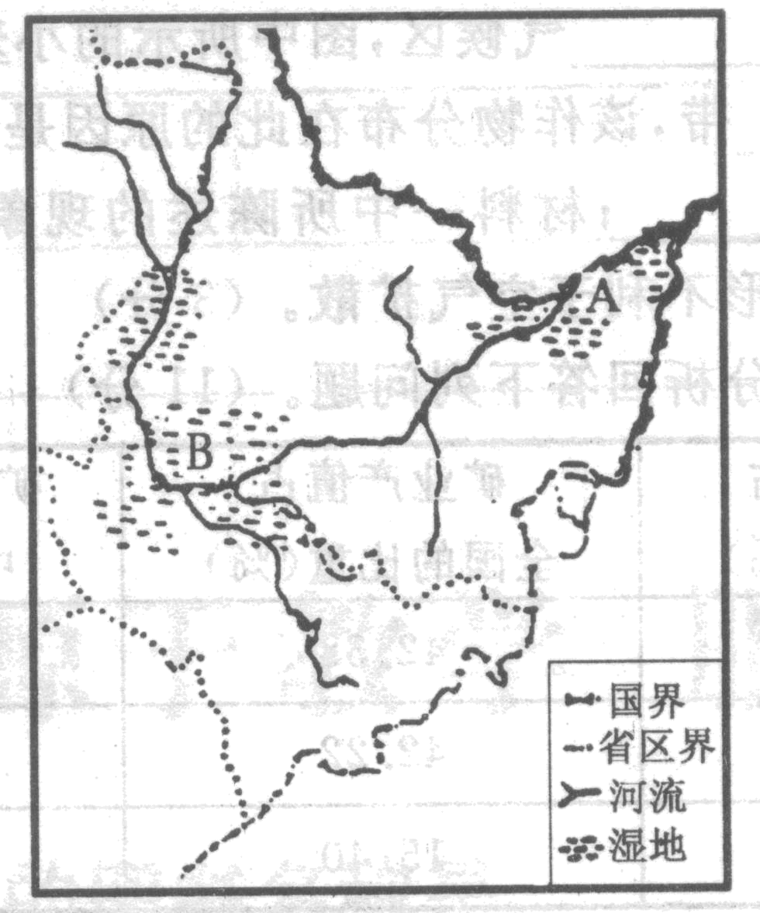
B．水热条件优越
C．土壤肥沃
D．实行大规模机械化生产
24．关于图中A、B两省的农业发展，叙述正确的是（ ）
①荒地、沼泽面积广大，应大规模开垦为耕地
②适宜建设商品粮和乳肉等农产品基地
③制约农业发展的主要原因是干旱缺水和低温冷害
④退耕还林、还草、还湿是当地环境保护的重要措施
A．①③ B．②④ C．①④ D．③④
25．下列有关美国农业生产的叙述，正确的是（ ）
A．农业生产多使用小型机械，以适应耕地少、地块小的特点
B．主要农作物有咖啡、可可、香蕉和天然橡胶等热带作物
C．农业现代化程度和农业劳动生产率都比较高
D．农业在国民经济中不占重要地位
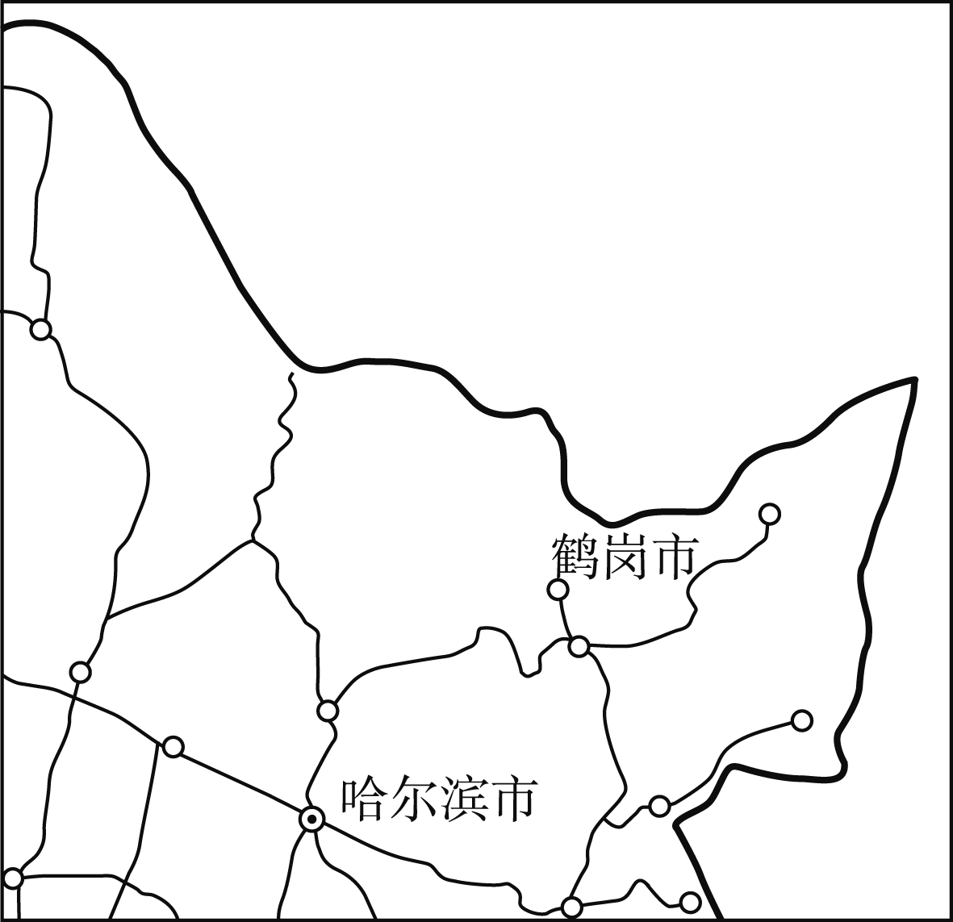
鹤岗市是我国重要煤炭基地之一，但目前在尚有26亿吨煤炭资源有待开发的条件下，自身发展却面临诸多困难。读图完成26～27题。
26．鹤岗市走向衰落的主要原因是( )
A．资源枯竭，生态破坏严重
B．产业结构单一，增长方式粗放
C．位置偏远，交通闭塞
D．腹地狭小，劳动力素质低
27．目前，有利于鹤岗市可持续发展的途径有( )
①加大对资源密集型产业的投资 ②重点发展高精尖产业 ③打造煤电化工基地 ④打造绿色食品之乡
A．①② B．①③ C．②④ D．③④
普遍认为，全球制造业发展出现过三次较大规模的转移，目前正发生第四次转移，下图为全球制造业转移路径示意图。据此完成下面小题。
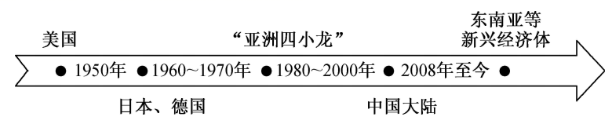
28．接受全球制造业转移国家的优势是（ ）
A．自然资源丰富 B．劳动力成本低 C．国土面积广大 D．科技力量雄厚
29．20世纪50年代，美国向日本、德国转移的产业最可能是（ ）
A．汽车产业 B．电子产业 C．纺织产业 D．光电产业
读长江上游干流(部分河段)梯级水电站剖面图，完成30~31题。
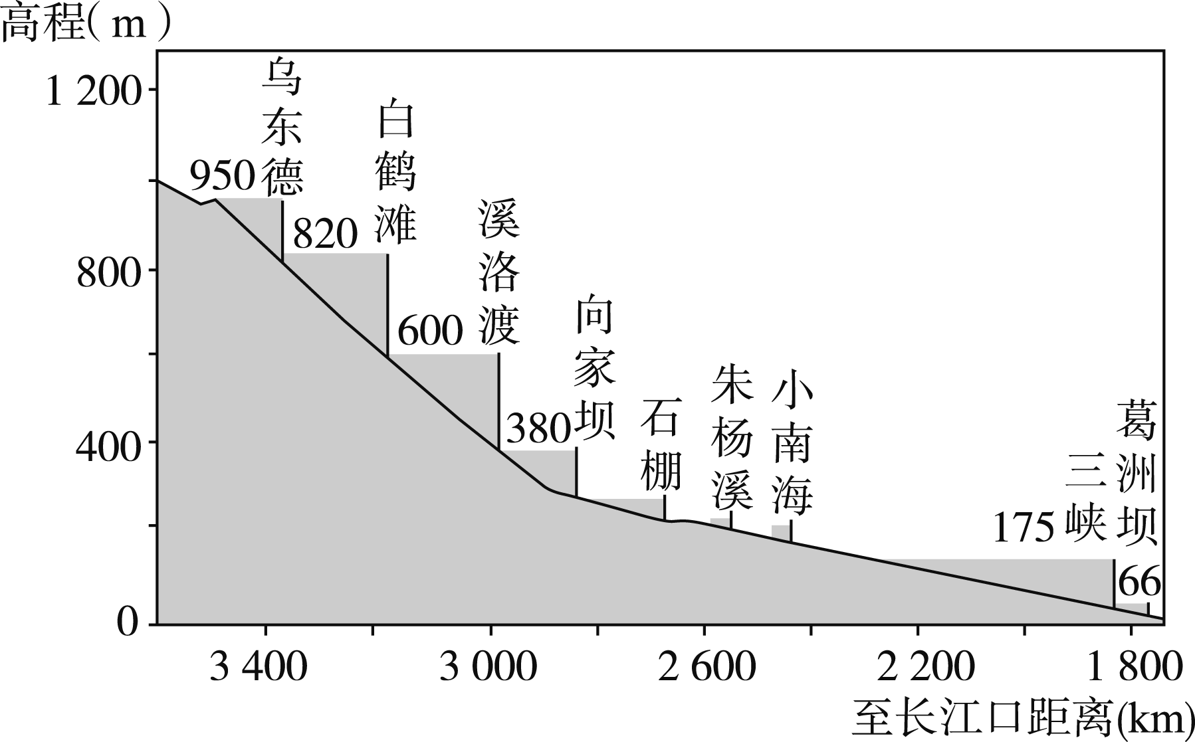
30．金沙江干流溪洛渡和向家坝水电站已分别于2005年和2006年开工建设，这两个水电站建成后( )
A．三峡水利枢纽的发电量将大幅度减小 B．三峡水利枢纽的入库泥沙将增多
C．长江中下游地区的径流量季节变化将增大
D．长江中下游地区的防洪能力将进一步提高
31．作为西电东送中部和南部通道的骨干电源，金沙江水电将( )
A．变华东地区资源优势为经济优势 B．改善华东地区的大气环境
C．促进华北地区有色金属冶炼工业的发展 D．解决华南地区能源短缺问题
根据中俄双方商定，从2018年起，俄罗斯开始通过中俄天然气管道东线向中国供气。下图为“中俄天然气东线管道示意图”。读图完成32~33题。
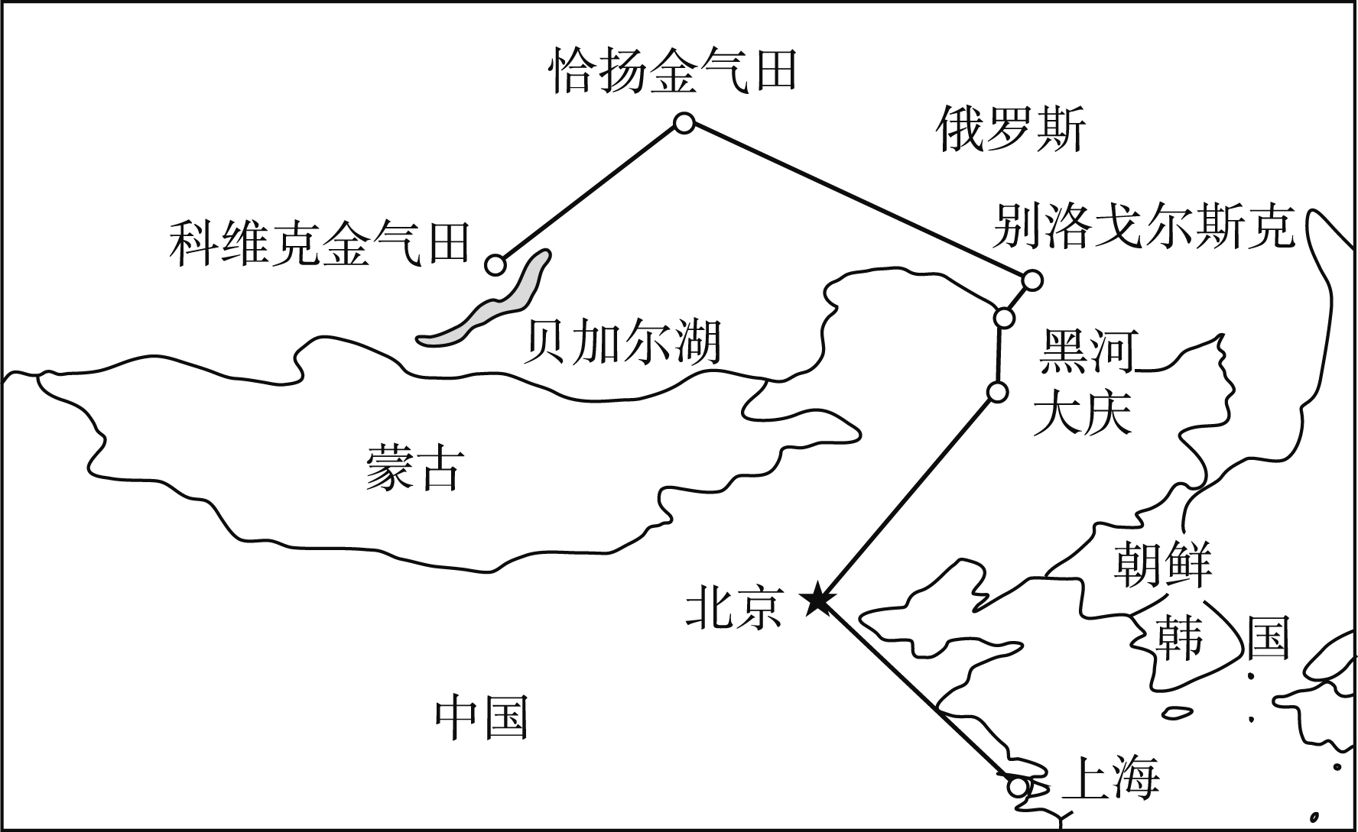
32．中俄天然气东线管道在俄罗斯境内向北弯曲，最主要原因是( )
A．绕过冻土区域，便于施工 B．缓解该地区能源紧缺状况
C．北部天然气产量大，气源充足 D．保护贝加尔湖地区的生态环境
33．图示天然气跨区域调配对中俄两国的影响，正确的是( )
A．促进俄罗斯能源开发，有利于能源结构调整
B．减轻俄罗斯就业压力，可优化产业结构
C．增加我国清洁能源比重，消除大气环境污染
D．缓解我国能源供需矛盾，有利于国家能源安全
读我国资源跨区域调配路线示意图，回答34~35题。
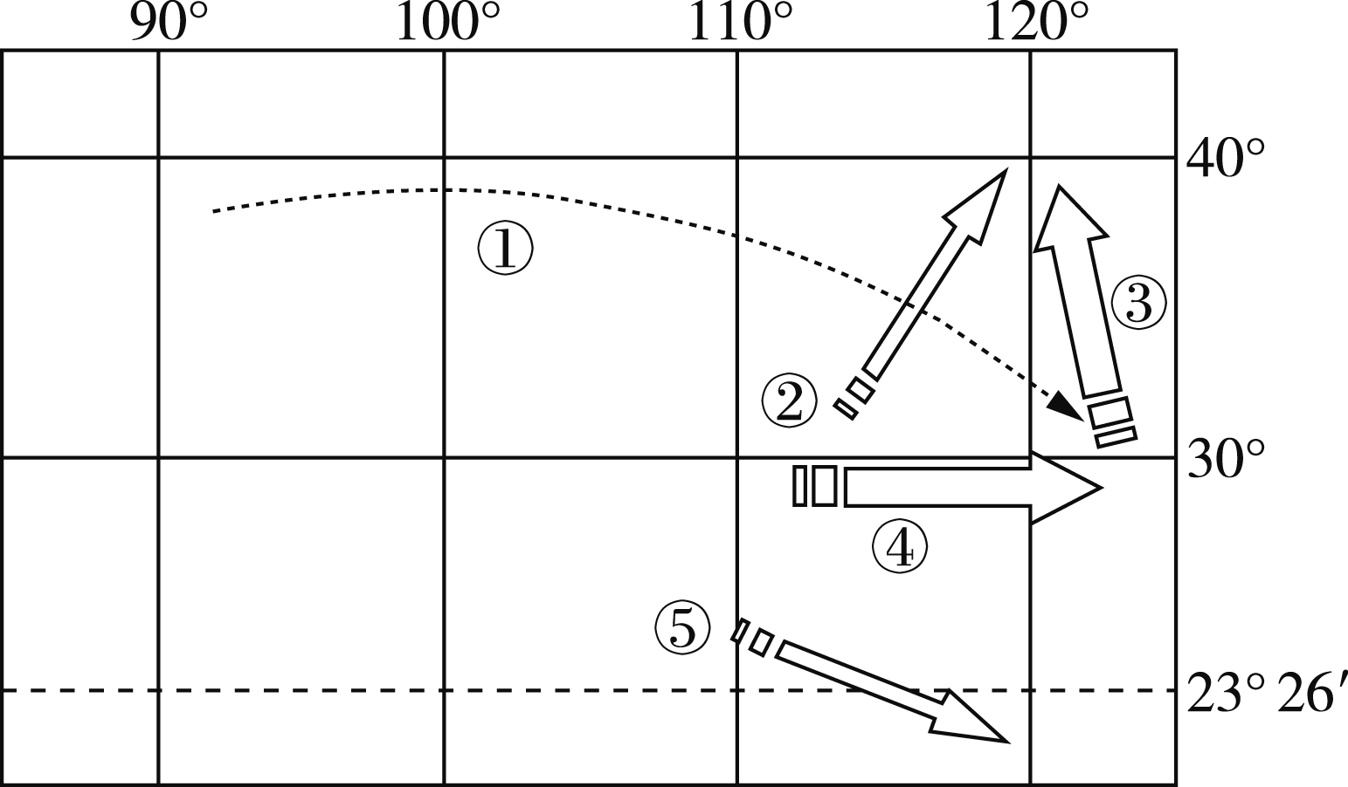
34．图中①⑤资源调出区面临的主要环境问题分别是( )
A．土地荒漠化、水土流失 B．空气污染、水土流失
C．地面塌陷、土壤盐碱化 D．土壤盐碱化、空气污染
35．对图中②所示资源调出过程描述错误的是( )
A．改善了华北地区水资源短缺的问题 B．沿途经过河南、河北等省区
C．调出区是从长江干流直接取水，水量丰富
D．该项目对社会经济及生态环境均能产生积极效应

二、非选择题(共2道题，共30分)
36．(18分)阅读图文材料，回答下列问题。
材料 荒漠化是自然因素与人类过度的经济活动相互作用的产物，主要表现为土地沙漠化、石质荒漠化、红色荒漠化和次生盐渍化等。其中，“石质荒漠化”主要是指我国西南喀斯特地貌区的土地退化现象；“红色荒漠化”主要是指在我国南方低山丘陵红壤分布区的土地荒漠化现象。下图是我国土地荒漠化地区分布示意图。
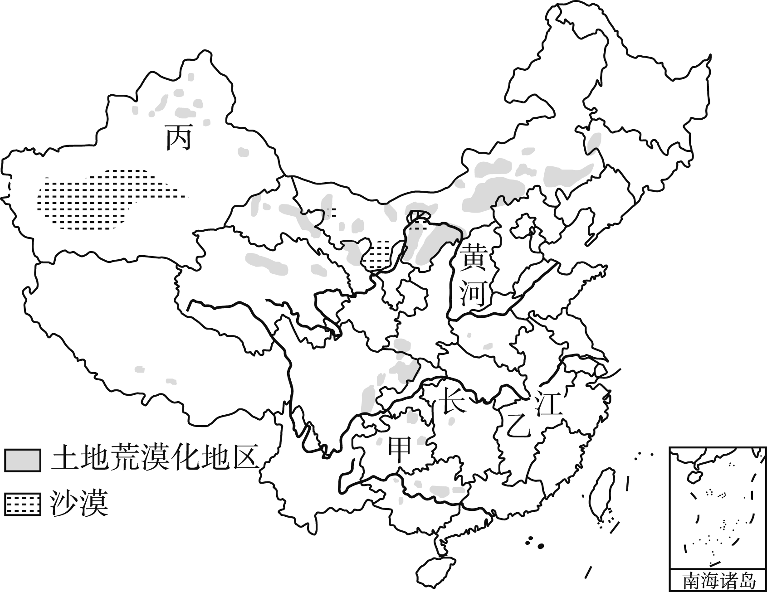
(1)说出甲、乙两地土地荒漠化相同的自然原因。(4分)

(2)指出造成甲、丙两地土地荒漠化外力作用的差异。(4分)

(3)说明乙地荒漠化带来的环境影响。(4分)

(4)简述甲、乙、丙三地土地荒漠化治理的相同措施。(6分)

37．(12分)阅读材料，完成下列问题。
材料一 近年来，珠江三角洲的化工、玩具和电子装配等工业向粤东、粤北和粤西一带逐步转移。其中粤东山区M县产业结构中2009年和2016年第一产业比重分别占29.8%和22.4%。
材料二 粤港澳大湾区以珠江口为核心，由广州、佛山、深圳等9个城市和香港、澳门两个特别行政区形成的城市群。“十三五”期间，广东重点打造辐射国内外的综合交通体系，通过地铁、轨道交通、城际列车、高速公路、高铁、航空、水运等多种方式，实现广州与珠三角各市1小时通达，珠三角与粤东西北各市陆路2小时通达、与周边省会城市陆路3小时通达，与全球主要城市12小时通达。下图为粤港澳区域简图。
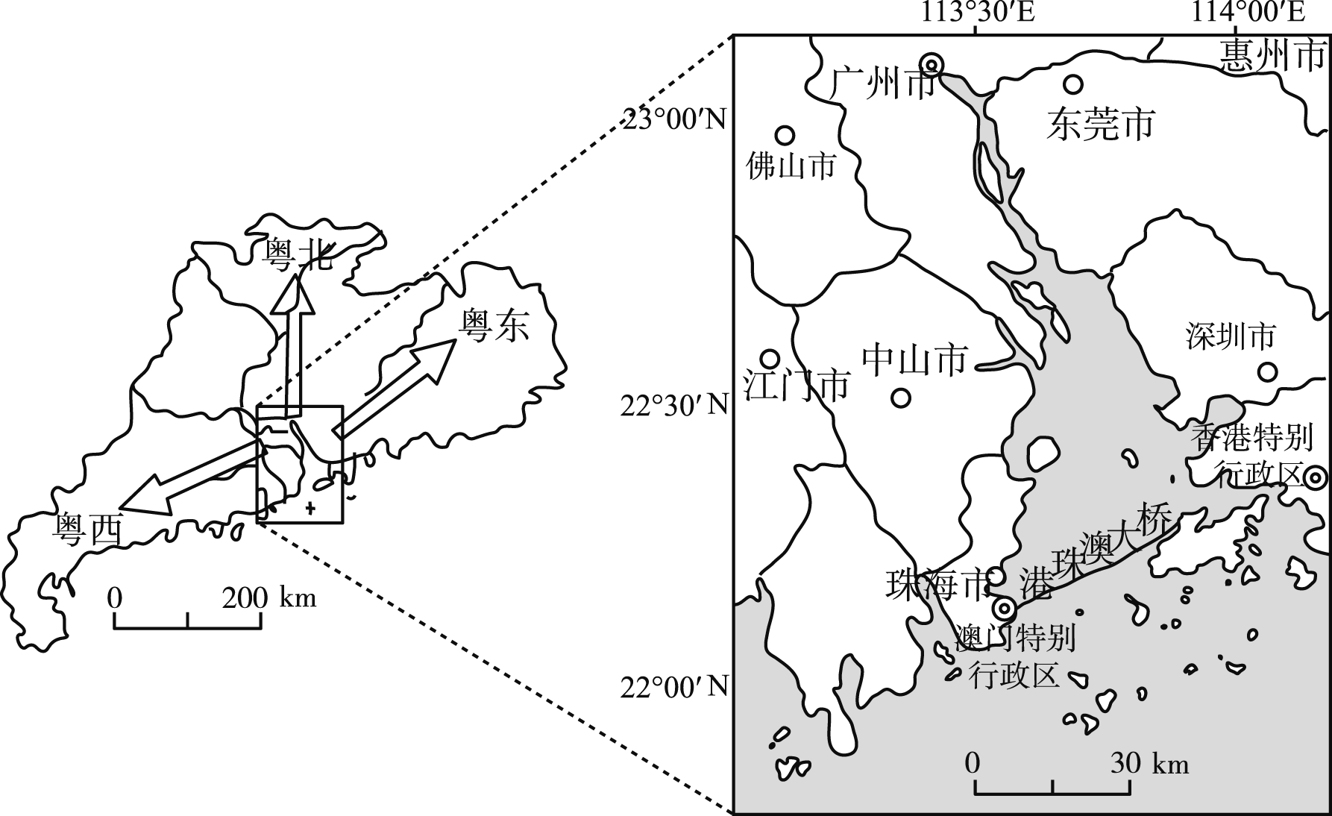
(1)说明珠三角传统工业向粤东、粤北、粤西等区域转移的主要原因。(4分)

(2)推测工业转入对M县的城市化进程和环境质量的影响。(4分)

(3)评价珠港澳大桥等交通线路的建设对珠三角区域发展的积极影响。(4分)

